**班级动态(12.19)**

1. **晨间来园基本情况**

1.来园人数： 应到24人，实到20人。2人病假、2人事假。

|  |  |  |
| --- | --- | --- |
| C:/Users/LENOVO/Desktop/IMG_6391.JPGIMG_6391 | C:/Users/LENOVO/Desktop/IMG_6393.JPGIMG_6393 | C:/Users/LENOVO/Desktop/IMG_6394.JPGIMG_6394 |
| C:/Users/LENOVO/Desktop/IMG_6396.JPGIMG_6396 | C:/Users/LENOVO/Desktop/IMG_6399.JPGIMG_6399 | C:/Users/LENOVO/Desktop/IMG_6400.JPGIMG_6400 |

今天来园后能与老师主动打招呼绕水杯并自主计划区域游戏的幼儿有：**白艺博、高苡恬、胡默、李宇阳、李子恒、钱莱、邵成言、陶清昀、万瑾妍、万礼瑄、万信阳、王沅莘、肖怡萱、徐苜、杨雨泽、叶宛芮、赵弘阳、朱星亿**

在老师提醒下能够愿意大声打招呼的幼儿：**朱星亿、徐苜、白艺博、李宇阳、邵成言**

能够做完两件事并记得及时签到的幼儿有：**白艺博、高苡恬、胡默、李子恒、钱莱、邵成言、陶清昀、万瑾妍、万礼瑄、万信阳、王沅莘、肖怡萱、徐苜、杨雨泽、叶宛芮、赵弘阳、朱星亿**

**二、区域游戏**

|  |  |  |  |  |  |  |  |
| --- | --- | --- | --- | --- | --- | --- | --- |
| **邱语涵** | 请假 | **贾昕语** | 请假 | **邵成言** | 娃娃家 | **肖怡萱** | 地面建构 |
| **白艺博** | 娃娃家 | **蒋奕宸** | 桌面建构 | **陶清昀** | 娃娃家 | **徐苜** | 图书区 |
| **高菁忆** | 请假 | **李宇阳** | 图书区 | **万瑾妍** | 益智区 | **杨雨泽** | 美工区 |
| **高苡恬** | 图书区 | **李子恒** | 美工区 | **万礼瑄** | 娃娃家 | **叶宛芮** | 娃娃家 |
| **胡默** | 娃娃家 | **钱嘉苗** | 请假 | **万信阳** | 娃娃家 | **赵弘阳** | 地面建构 |
| **胡馨艺** | 请假 | **钱莱** | 美工区 | **王沅莘** | 桌面建构 | **朱星亿** | 娃娃家 |

近期，在分享交流环节，孩子们能用开火车的形式简单的交流自己在什么区玩了什么游戏。集体分享环节能够在老师的问题引导下和小朋友分享自己的游戏玩法及经验、游戏的问题或发现。

能够乐意在集体前分享游戏的幼儿有：**钱莱、高苡恬、高菁忆、陶清昀、万礼瑄、叶宛芮、赵弘阳、万瑾妍、**

能认真倾听他人的游戏经验并进行积极互动的幼儿有：**李子恒、万瑾妍、赵弘阳、朱星亿、钱莱、叶宛芮 、邱语涵、陶清昀、杨雨泽、高苡恬、万礼瑄、徐苜**

希望**白艺博、王沅莘、蒋奕宸、李宇阳、肖怡萱**小朋友能够认真倾听他人的想法，也能学到小本领哦。

|  |  |  |
| --- | --- | --- |
| C:/Users/LENOVO/Desktop/IMG_6407.JPGIMG_6407 | C:/Users/LENOVO/Desktop/IMG_6412.JPGIMG_6412 | C:/Users/LENOVO/Desktop/IMG_6413.JPGIMG_6413 |
| C:/Users/LENOVO/Desktop/IMG_6414.JPGIMG_6414 | C:/Users/LENOVO/Desktop/IMG_6417.JPGIMG_6417 | C:/Users/LENOVO/Desktop/IMG_6418.JPGIMG_6418 |
| C:/Users/LENOVO/Desktop/IMG_6419.JPGIMG_6419 | C:/Users/LENOVO/Desktop/IMG_6420.JPGIMG_6420 | C:/Users/LENOVO/Desktop/IMG_6421.JPGIMG_6421 |

**三、集体活动《美术：暖暖的太阳》**

这是一节绘画活动，主要是让幼儿在了解太阳的外形特征的基础上用封闭性的大圆形和放射线条表现太阳，知道太阳的光芒给我们带来的温暖。太阳有圆圆的脸，亮亮、暖暖的光芒，在活动中幼儿着重画出大圆形，并用线条表示光芒。在活动中为了使幼儿体验绘画的乐趣，创设了以圆圆的东西为情境，让幼儿猜测，在活动中了解太阳的外形特征，发展其想象力和创造力并用简单的线条（波浪线、直线等）表示光芒。

活动中能尝试用直线、波浪线等创造性地表现太阳的光芒的幼儿有：**高苡恬、胡默、李子恒、钱莱、邵成言、陶清昀、万瑾妍、万礼瑄、万信阳、肖怡萱、杨雨泽、叶宛芮、赵弘阳、朱星亿**

活动中能够愿意用自己喜欢的颜色表现暖暖的太阳的幼儿有：**白艺博、高苡恬、胡默、李宇阳、李子恒、钱莱、邵成言、陶清昀、万瑾妍、万礼瑄、万信阳、王沅莘、肖怡萱、徐苜、杨雨泽、叶宛芮、赵弘阳、朱星亿**

|  |  |  |
| --- | --- | --- |
| C:/Users/LENOVO/Desktop/IMG_6427.JPGIMG_6427 | C:/Users/LENOVO/Desktop/IMG_6430.JPGIMG_6430 | C:/Users/LENOVO/Desktop/IMG_6432.JPGIMG_6432 |
| C:/Users/LENOVO/Desktop/IMG_6433.JPGIMG_6433 | C:/Users/LENOVO/Desktop/IMG_6435.JPGIMG_6435 | C:/Users/LENOVO/Desktop/IMG_6433.JPGIMG_6433 |
| C:/Users/LENOVO/Desktop/IMG_6443.JPGIMG_6443 | C:/Users/LENOVO/Desktop/IMG_6440.JPGIMG_6440 | C:/Users/LENOVO/Desktop/IMG_6442.JPGIMG_6442 |

1. **美味午餐**

今天的美食如下，食堂及保健每周会根据幼儿一日所摄入的营养元素进行定餐定量，保证幼儿营养均衡。

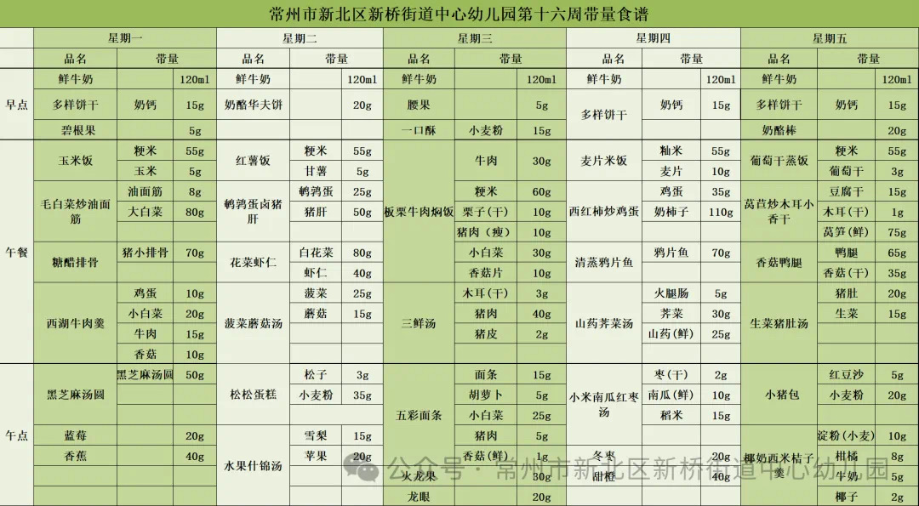

|  |  |  |
| --- | --- | --- |
| C:/Users/LENOVO/Desktop/IMG_6445.JPGIMG_6445 | C:/Users/LENOVO/Desktop/IMG_6447.JPGIMG_6447 | C:/Users/LENOVO/Desktop/IMG_6444.JPGIMG_6444 |
| IMG_6303(1) | IMG_6304(1) | IMG_6306 |